Workzone UI Card Application 개발

Exercises / Solutions

Speakers:   
문도현 (SAP SE)

Table of ContentS

1. 실습 개요 3

2. 기본적인 UI Card 구조 설명Prerequisite 3

2.1 기본 UI Card 제작 방법 3

2.2 Adaptive UI Card 제작 방법 3

2.3 Custom UI Card 제작 방법 4

# 실습 개요

- UI Card는 Workzone 솔루션에서 사용하는 카드 형태의 어플리케이션입니다. Workzone의 홈페이지를 구성하는 하나의 단위이며 카드 형태의 프로그램으로 다양한 어플리케이션을 생성 할 수 있습니다. 예를 들어서 리스트 형태의 데이터를 표현 할 수도 있고, 분석용 데이터를 포함한 막대, 도넛 같은 레포트 프로그램, 사용자들에게서 입력받아 업무를 처리 할 수 있는 다양한 프로그램들을 제작 할 수 있습니다.

- UI Card의 기본은 SAP 개발 툴인 UI5을 베이스로 하고 있습니다. 거기에 추가적으로 Card 타입의 기본 템플릿을 제공하고 있어서 간단한 카드는 Low code로 제작 할 수 도 있고, 필요에 의해서 복잡한 기능과 화면은 UI5를 활용 할 수 있습니다. 따라서 UI Card는 기본적인 템플릿에 추가적으로 UI5의 장점과 기능을 사용 할 수 있다고 볼 수 있습니다. 카드를 반응형으로 만들어 낼수도 있고, 다양한 Fiori Elements 들을 사용해서 다양한 요구사항을 만족시킬 수 있습니다.

- 템플릿 샘플  
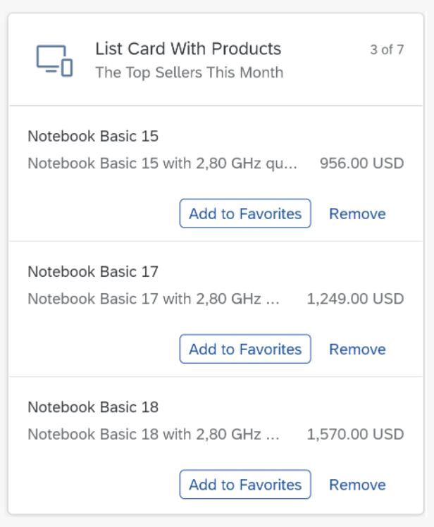 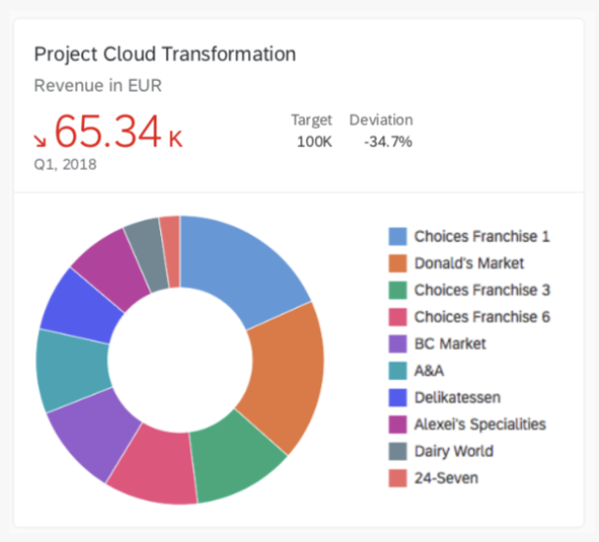 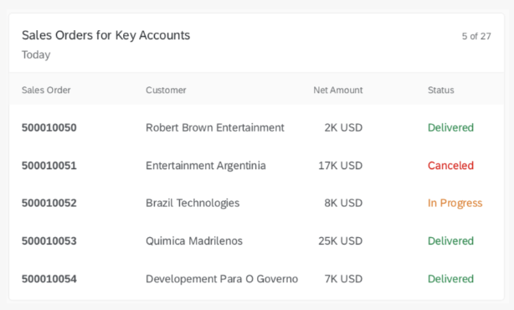

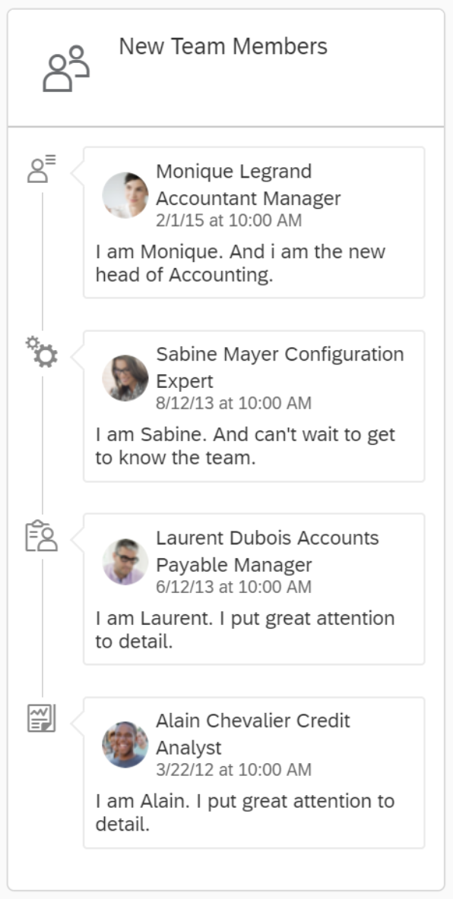 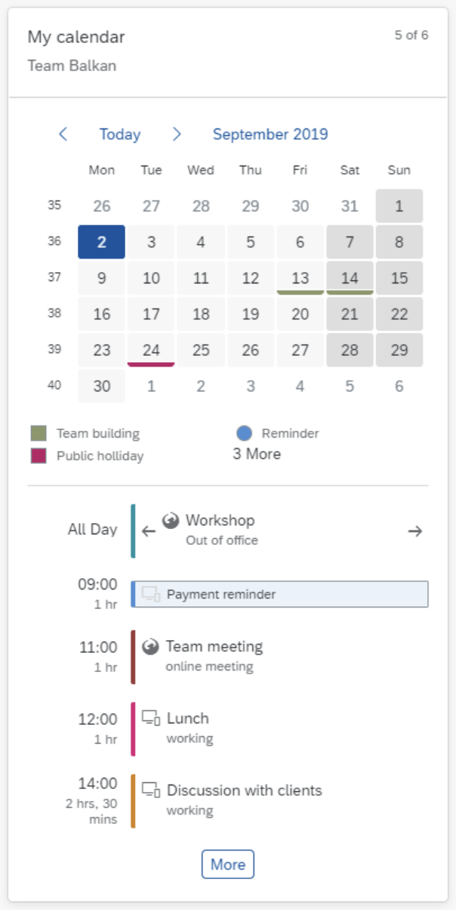 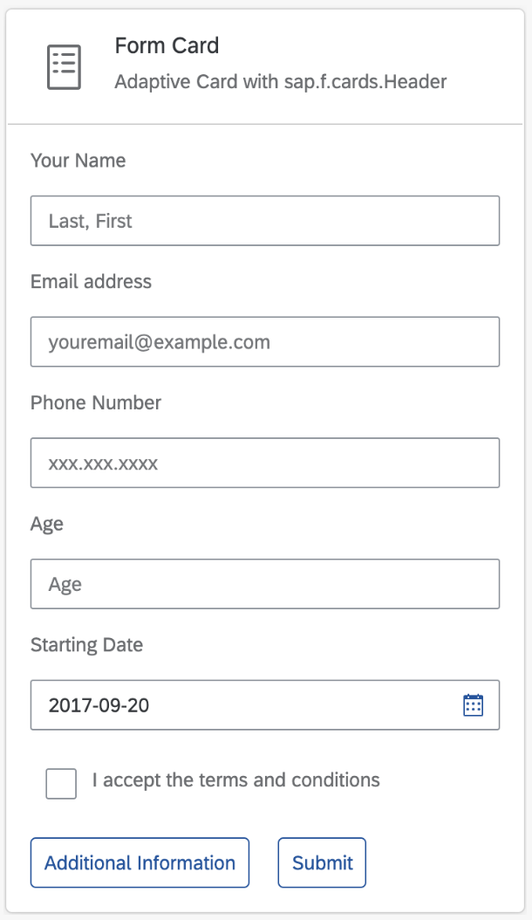

- 관련 사이트 정보

<https://sapui5.hana.ondemand.com/test-resources/sap/ui/integration/demokit/cardExplorer/webapp/index.html>

# 기본적인 UI Card 구조 설명Prerequisite

- UI Card 프로젝트의 구성

UICard라는 프로젝트를 만들었을 경우 프로젝트 기본구조 입니다. 템플릿을 이용하여 화면을 구성하고 간단한 UI으로 제작 할경우에는 위 파일로도 충분히 만들어 낼 수 있습니다.

- UI를 구성하고 Low Code로 구성은 manifest.json 파일을 통해서 진행합니다. Manifest.json은 구조는 다음과 같습니다.

manifest.js 소스 설명

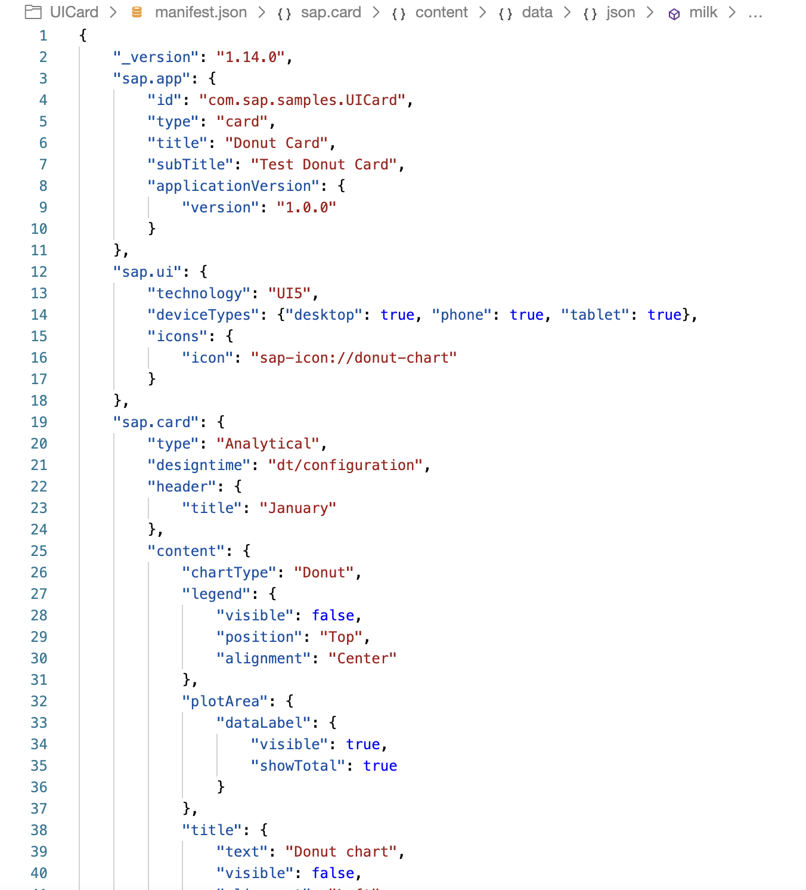 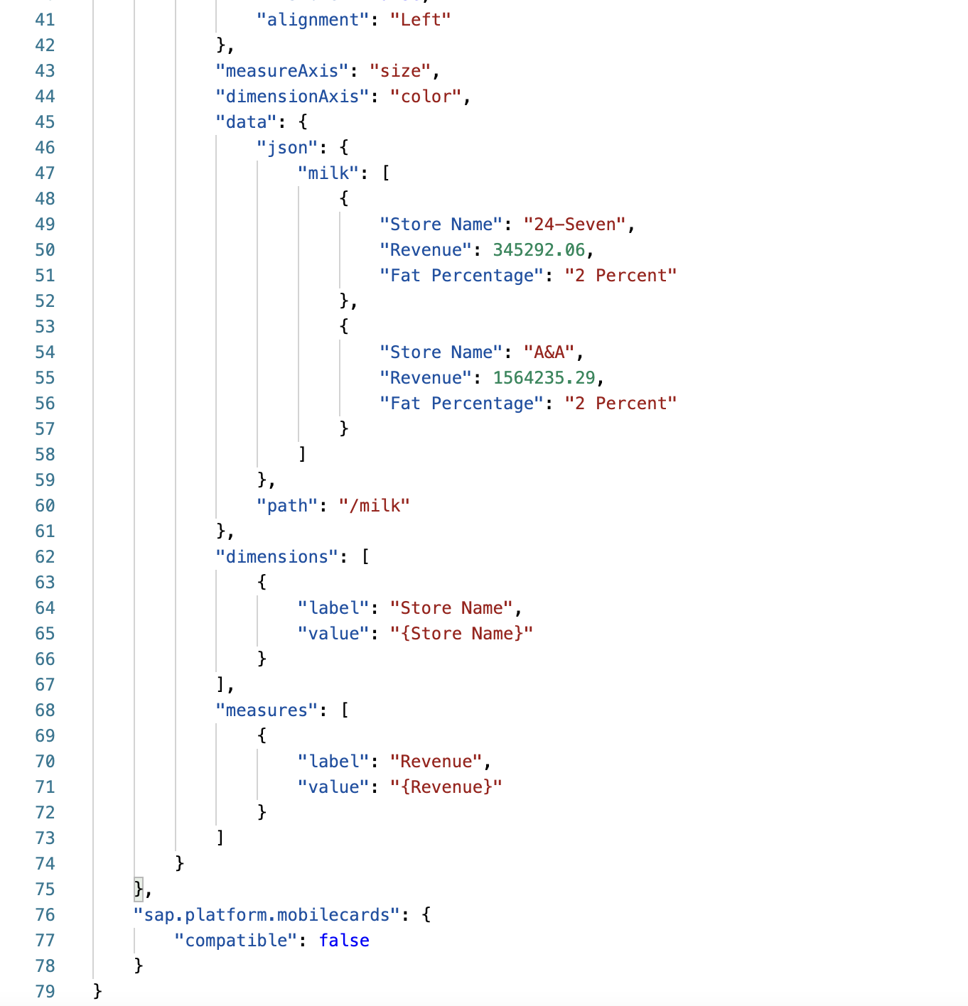

Manifest는 크게 3가지 영역으로 나눌 수 있습니다.

1. sap.app 영역
   1. UI Card Application의 대한 id(namespace) 와 타입, 제목, 버전 과 같은 Meta 정보를 담고 있습니다.
2. sap.ui 영역
   1. Card의 기술 명세 영역입니다. 기술베이스를 명세하고, 디바이스 지원 설정, Icon 설정과 같은 설정을 담고 있습니다.
3. sap.card 영역
   1. Card의 실질적인 화면 구성에 대한 명세 영역입니다. Card Type 별 사전 정의된 속성값을 가지고 레이아웃을 구성 할 수 있습니다.

- dt/configuration.js

UI Card는 Workzone에 배포 후에 사용 전에 구성 정보를 변경 할 수 있습니다. 예를 들어서 카드의 타이틀 이름을 바꾼다던가, 연결된 링크의 정보를 변경 한다던지, API 정보를 변경한다던지 이런 구성정보 변경을 parameter를 사용자로부터 입력 받아 사용 할 수 있습니다. Configuration.js 파일은 Card의 Customizing 할 수 있는 대화창을 꾸미는 설정 값을 가지고 있습니다.

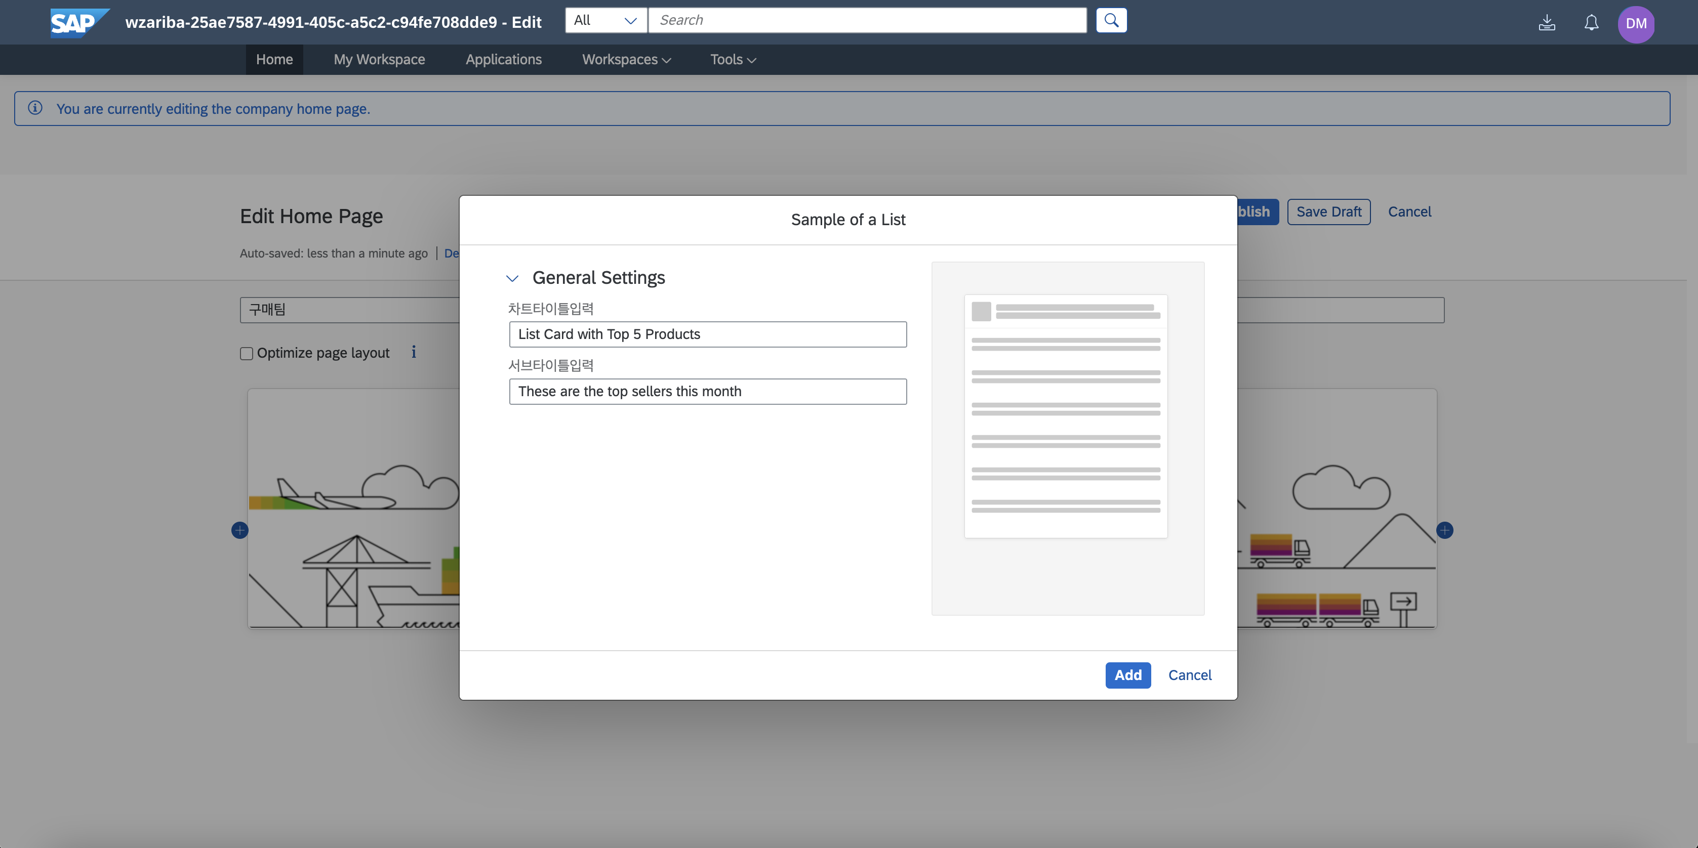

실습하면서 개발 및 배포, Workzone에서 사용방법, adaptive card designer, 소스 설명 드리도록 하겠습니다.

## 기본 UI Card

- SAP UI Card 는 기본적인 Template을 제공함으로써 개발자가 손쉽고 빠르게 카드를 개발 할 수 있도록 지원

하고 있습니다. 그중 간단한 List Card를 제작 해봄으로써 Low-Code로 개발 해보고, 거기에 Odata API 를 통해서 데이터 카드에 표현 해보도록 하겠습니다. 아래 Sample 가이드를 따라 개발 해보고 사전에 구현 해 놓은 API를 호출해서 사용 해보겠습니다.

- 카드에 추가로 로직이 필요한 경우에 많이 발생 하게 될텐데, 그럴때 효과적으로 로직을 삽입 할 수 있도록 확장기능을 제공합니다. Extension 기능을 통해서 UI Card의 커스텀 로직을 추가 할 수도 있습니다.

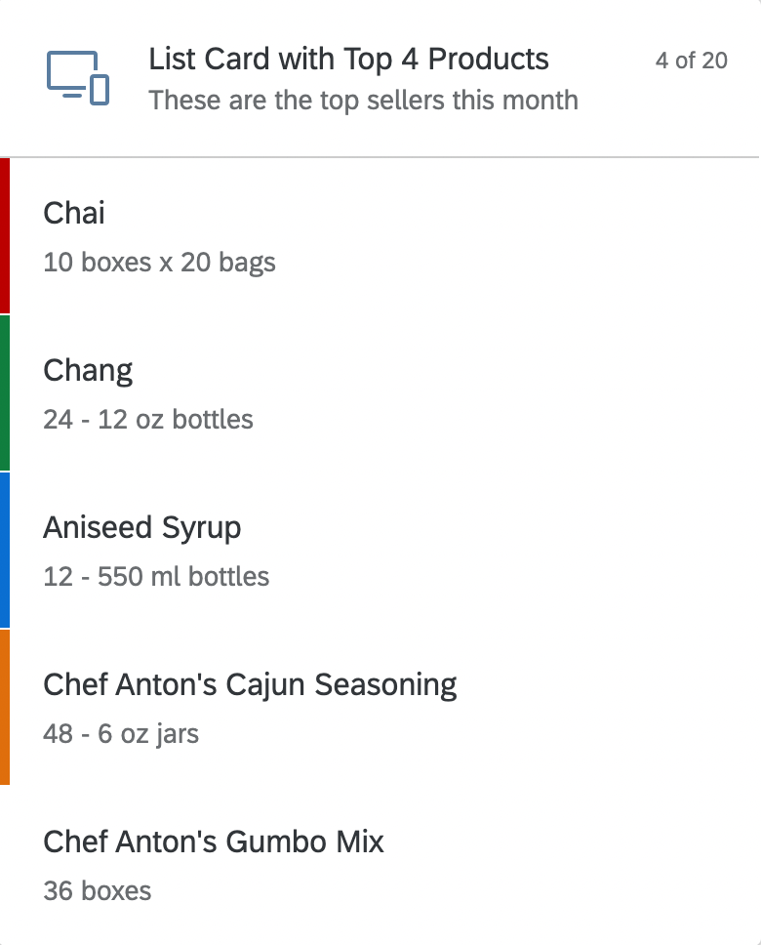

- 아래 가이드는 기본 Template 중에 간단한 List 형태의 카드 입니다. 기본 List Card에 Odata 데이터를 연결해서 불러보고, Extension 파일에 간단한 로직을 추가 해보도록 하겠습니다.

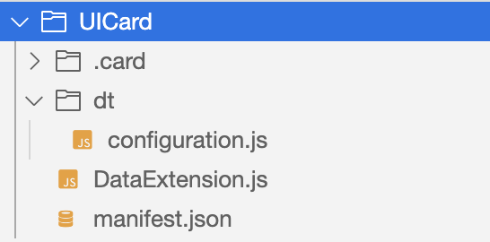

| Explanation | Screenshot |
| --- | --- |
| 1. BAS 진입 후에 Start from Template 선택 합니다 |  |
| 1. Template 중에 UI Integration Card를 선택합니다. |  |
| 1. Project Name : **UICardxx** Name Space : **com.sap.sample** Select a Card Sample : **Empty Card** |  |
| 1. Manifest 정보 (제공된 소스 참고) 기본적인 Manifest에 Card에 Contents를 작성합 니다. 이번 실습에는 API Call을 Extension을 활용 할 예정이기 때문에 sap.card 하위에 extension 속성을 추가 합니다. |  |
| 1. configuration.js (제공된 소스 참고) 앞서 설명드린 바와 같이 Parameter 정보를 명세 합니다. 테스트 용으로 3개정도 정의 하겠습니다. |  |
| 1. DataExtension.js (제공된 소스 참고) manifest에서 명세한 Extension 파일에 대한 명세입니다. Extension 의 함수를 생성하고 JSONModel을 통해서 http call을 실행 합니다. 간단한 Call 같은 경우 주석과 같이 manifest에서 처리도 가능 합니다. |  |
| 1. 1. UI Integration Car: Preview를 통해서 작성한 카드를 미리보기 할 수 있습니다. 2. UI Integration Card: Package는 배포하기전에 file들을 packaging 합니다. 3. UI Integration Card: Deploy to SAP Work zone은 packaging된 파일을 Workzone Tenant로 배포 합니다. |  |

## Adaptive UI Card 제작 방법

- SAP UI Card Template 중에는 adaptive type이 존재 합니다. 이는 Microsoft사의 Adaptive cards library를 사용 합니다. UI Card 개발시에 adaptive 카드 사용을 선언하고 Adaptive Code를 작성하면 동일 하게 동작하게 됩니다. Adaptive Card 타입은 SAP 제품은 아니므로, 간단하게 사용법만 소개만 하고 넘어가도록 하겠습니다.

관련 URL –

Home : <https://adaptivecards.io>.

Designer : <https://adaptivecards.io/designer/>

위 사이트의 Designer 페이지에 들어가면 카드 Layout을 구성 할 수 있는 디자이너 툴을 제공하고 있습니다. MS에서 제공하는 디자이너 툴안에서 UI를 디자인 하고 그대로 코드를 복사 하여 사용 할 수 있습니다.

프로젝트를 제작해서 위 adaptivecard site에서 제공하는 Sample을 가져와서 적용해보는 실습을 진행 하겠습니다.

제작할 카드는 우측과 같은Flight 관련 카드 입니다.

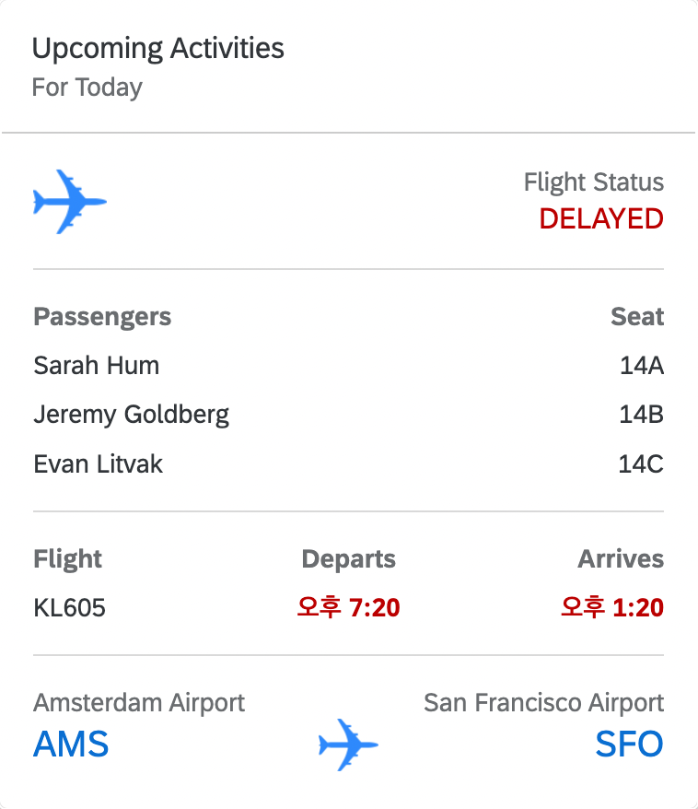Link : <https://adaptivecards.io/samples/FlightItinerary.html>

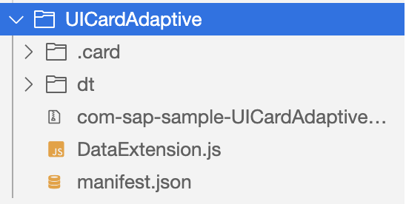

| Explanation | Screenshot |
| --- | --- |
| 1. BAS 진입 후에 Start from Template 선택 합니다 |  |
| 1. Template 중에 UI Integration Card를 선택합니다. |  |
| 1. Project Name : **UICardAdaptivexx** Name Space : **com.sap.sample** Select a Card Sample : **Empty Card** |  |
| 1. Adaptive 카드는 sap.card 하위 속성 type에 AdaptiveCard를 명세합니다. Content영역에 MS Adaptive에서 작성한 코드를 붙여 넣으면 동작합니다. SAP Adaptive Card는 Header정보나, Configuration, API 같은 UI Content를 제외한 나머지 영역을 명세합니다. |  |
| 1. Adaptive Card에서도 Extension을 사용 할 수 있습니다. Adaptive Contents는 MS 사의 Adaptive Card를 사용하고 나머지 Card 지원 기능들은 그대로 사용 할 수 있습니다. 카드 특성상 JSON Load 해서 구현하겠습니다. |  |
| 1. 위 소스는 Link에 들어가면 Designer에서 작성한 후 Copy해온 코드들 입니다. 데이터와 코드를 각각 복사해서 Card Project에 적용 시켰습니다. 이렇게 적용후 Preview를 해보면 작성된 카드를 확인 할 수 있습니다. |  |

## Custom UI Card 제작 방법

- SAP UI Card Template으로 기본적인 카드를 제작 할 수 있지만, 고객의 요구에 따라 다양한 형태의 카드도 제작 할 경우가 생기가 됩니다. 이러한 요구사항을 만족시키기 위해서 SAP UI Card는 Custom Card제작을 지원 합니다.

- 앞서 설명 드린 바와 같이 UI Card의 Base는 UI5를 기반으로 하고 있습니다. 따라서 UI Card는 UI5에서 지원하는 Library와 기능을 사용 할 수 있는데, 이번 실습에서는 UI5 개발 방법을 사용해서 간단한 UI Card를 제작 해보겠습니다.

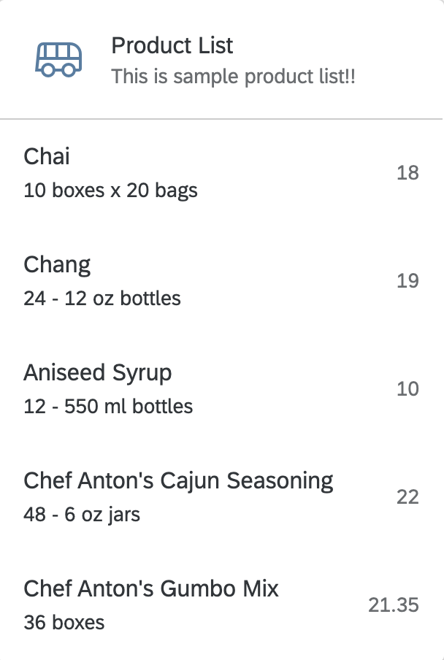- 이번 세션은 UI5에 대한 자세한 내용을 다루기에는 시간이 부족한 관계로 기본적인 MVC 패턴 구조와 소스코드에 대한 이해 정도로만 짚고 넘어가겠습니다. UI5 Card를 제작 할 수 있을 정도의 이해와 SAP UI5 Document에 대한 간단한 설명을 드리도록 하겠습니다.

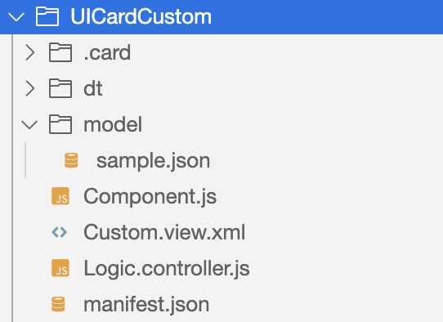- UI Card를 Custom 하기 위해서 필요한 UI5 파일의 기본적인 구성입니다.

Component.js : UI5의 메타 정보를 관리 하는 파일 입니다. manifest.json 파일을 따로 두거나 직접 관리 할 수도 있습니다.

Custom.view.xml : 화면을 구성하는 UI view xml 파일 입니다.

Logic.controller.js : view.xml의 Logic을 담당하는 파일입니다.

(optional) model/sample.json : 데이터 json 파일입니다. API를 통해서 데이터를 가져올 경우 사용하지 않습니다.

| Explanation | Screenshot |
| --- | --- |
| 1. BAS 진입 후에 Start from Template 선택 합니다 |  |
| 1. Template 중에 UI Integration Card를 선택합니다. |  |
| 1. Project Name : **UICardCustomxx** Name Space : **com.sap.sample** Select a Card Sample : **Empty Card** |  |
| 1. Component.js 파일 내용입니다. UI가 존재하는 프로그램이기 때문에 UIComponent를 상속 받습니다. Manifest를 사용하지 않을 경우 주석 내용처럼 명세 할수 있지만, 관리적인 측면에서 manifest파일을 사용하길 권장 합니다. UI5 Application 의 Init 파일이기 때문에 Card 제작에 반드시 필요합니다 |  |
| 1. manifest.js 파일입니다. 다른 카드와 다르게 manifest가 단촐한 것을 확인 할 수 있습니다. Contents나 기타 옵션들이 View나 Controller 파일로 이동 되었기 때문에 간단하게 변경이 되었고, 유의 할점은 sap.ui 속성과 동일한 Lvl에 sap.ui5 속성이 추가 되었다는 점입니다. UI5 속성 영역은 카드에 사용될 UI5의 명세를 하는 곳으로 RootView의 위치라던지, dependencies, Css reference, configuration 등을 명세 합니다. |  |
| 1. Custom.view.xml 입니다. UI5의 문법대로 작성된 화면이며, UI5의 Compoent를 통해 구현 되어있습니다. 주의 해야 할 점은 사용할Controller 명세가 대소문자 구분하여 정확하게 작성되어야 합니다. view 파일 또한, xxxxxx.view.xml 형식으로 작성되어야 합니다. |  |
| 1. Logic.controller.js. 파일입니다. 앞서 설명드린 View파일의 Logic부분을 담당하고 있습니다. 기본 카드의 Extension에서 사용한 동일한 API 입니다. Custom 카드에서도 동일하게 사용 되었고, http call을 통해서 JSON 데이터를 수신했고, 해당 데이터를 view의 model영역에 설정 함에 따라 View에서 Binding 하여 사용 할 수 있습니다. |  |